采购物品验收
2021年6月17号下午3：00在仓库，由资产处牵头组织了采购物品的验收工作。

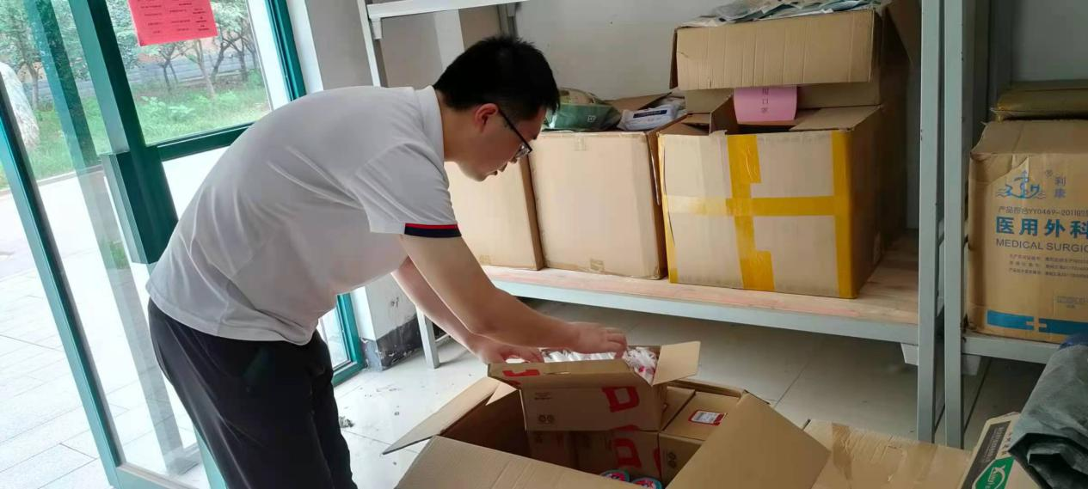

本次主要采购的2021年下半年及暑假电工维修常用配件
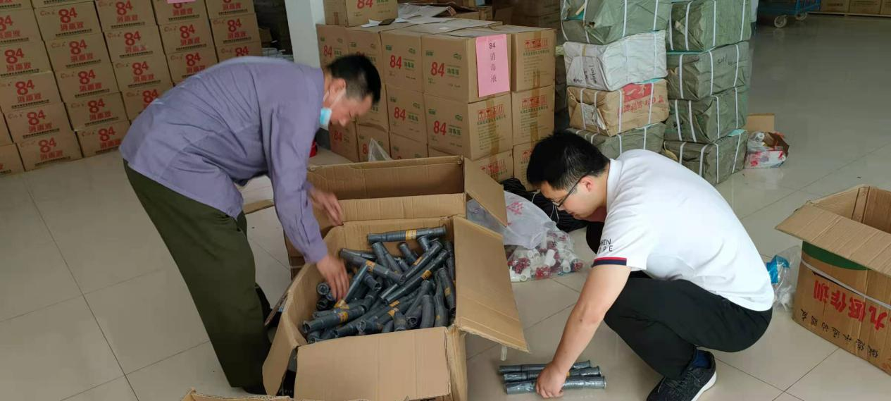

质检小组老师在认真地清点数量，经过验收，所有物品合格，且数量一致。

